Міністерство освіти і науки України

Національний університет «Львівська політехніка»

Кафедра систем штучного інтелекту



**Звіт**

про виконання

**Розрахунково-графічної роботи**

***з дисципліни:*** «Мови та парадигми програмування»

***Виконав:***

студент групи ШІ-12

Гречин Андрій Юрійович

# **Мета роботи:**

Одержати практичні навички в розробці і дослідженні алгоритмів розв’язання задач. Застосовувати усі набуті навички на практиці.

# **Виконання роботи:**

## **1. Опрацювання завдання та вимог до програм та середовища:**

Завдання №1 VNS Practice work #1

* Варіант завдання **7**
* Деталі завдання

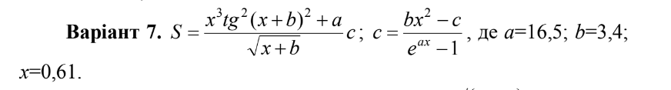

Рисунок Деталі завдання №1

Завдання №2 VNS Practice work #2

* Варіант завдання **24**
* Деталі завдання

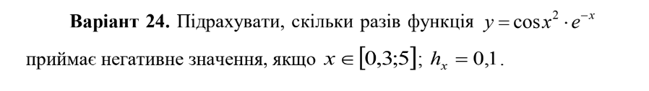

Рисунок Деталі завдання №2

Завдання №3 VNS Practice work #3

* Варіант завдання **19**
* Деталі завдання

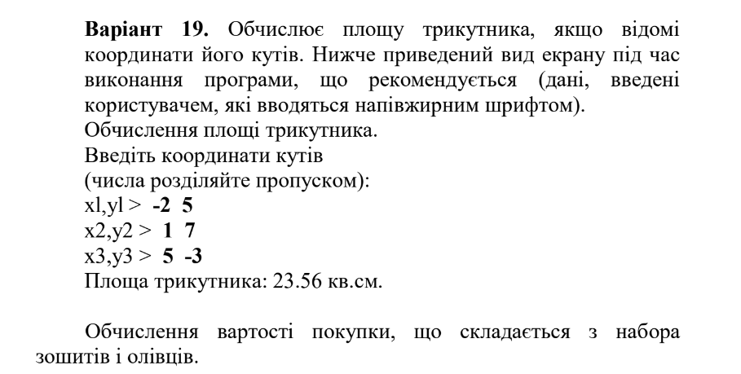

Рисунок Деталі завдання №3

Завдання №4 VNS Practice work #4

* Варіант завдання **2**
* Деталі завдання

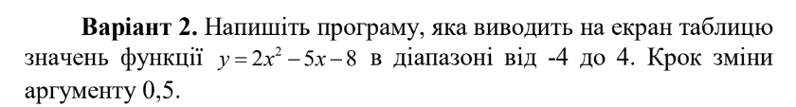

Рисунок Деталі завдання №4

## **2. Дизайн та планована оцінка часу виконання завдань:**

Програма №1 VNS Practice work #1

* Блок-схема

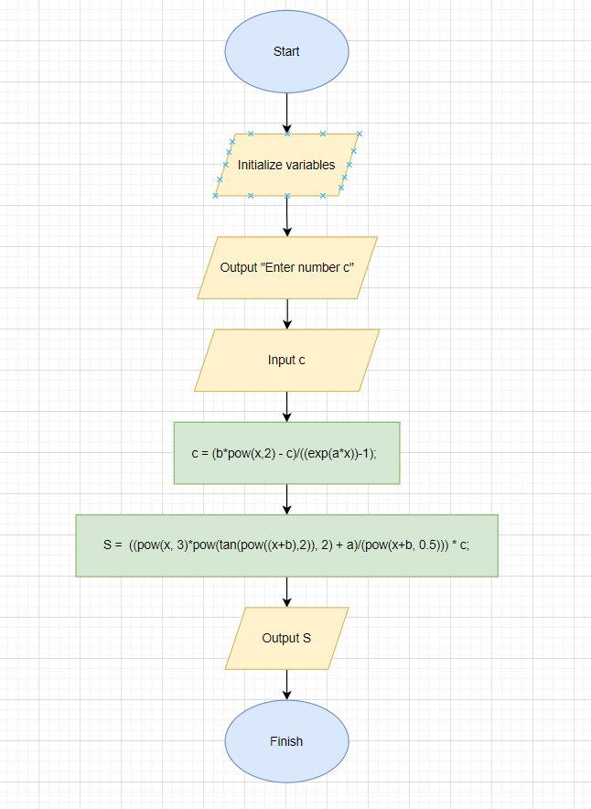

Рисунок Блок до програми №1

* Планований час на реалізацію **30 хв**

Програма №2 VNS Practice work #2

* Блок-схема

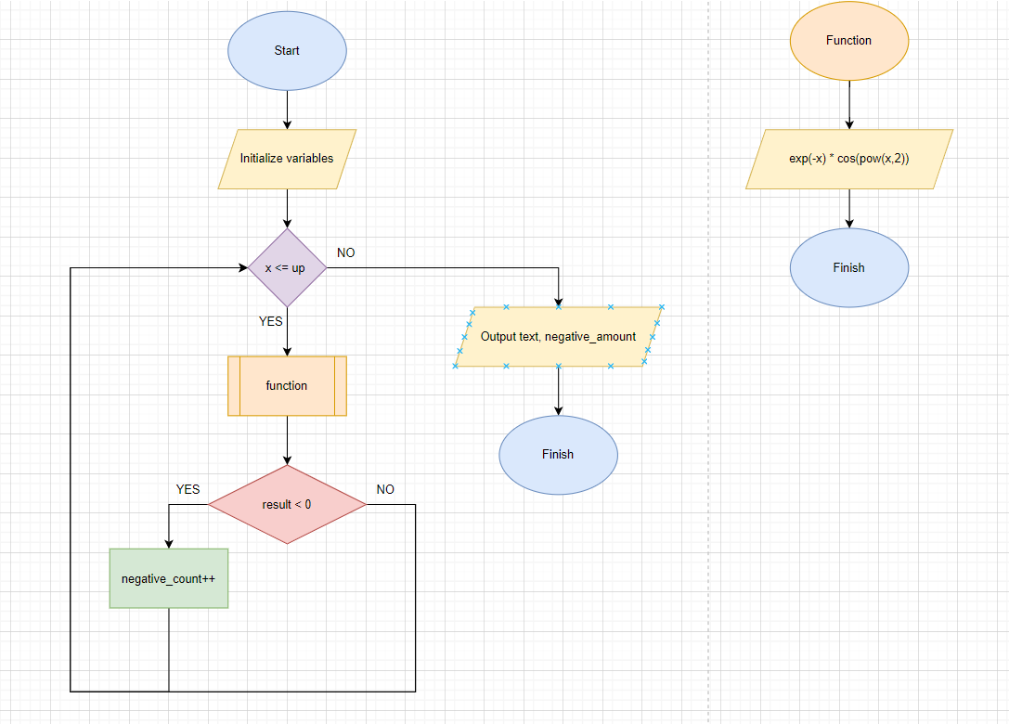

Рисунок Блок до програми №2

* Планований час на реалізацію **25 хв**

Програма №3 VNS Practice work #3

* Блок-схема

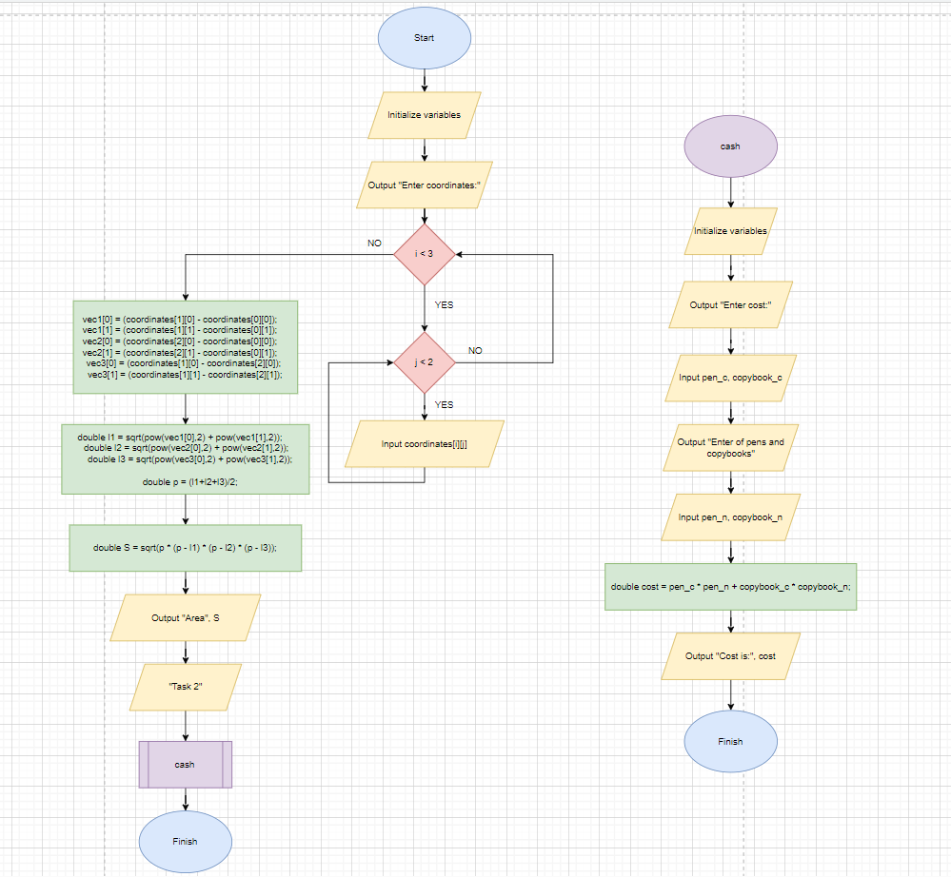

Рисунок Блок схема до програми №3

* Планований час на реалізацію **30 хв**

Програма №4 VNS Practice work #4

* Блок-схема

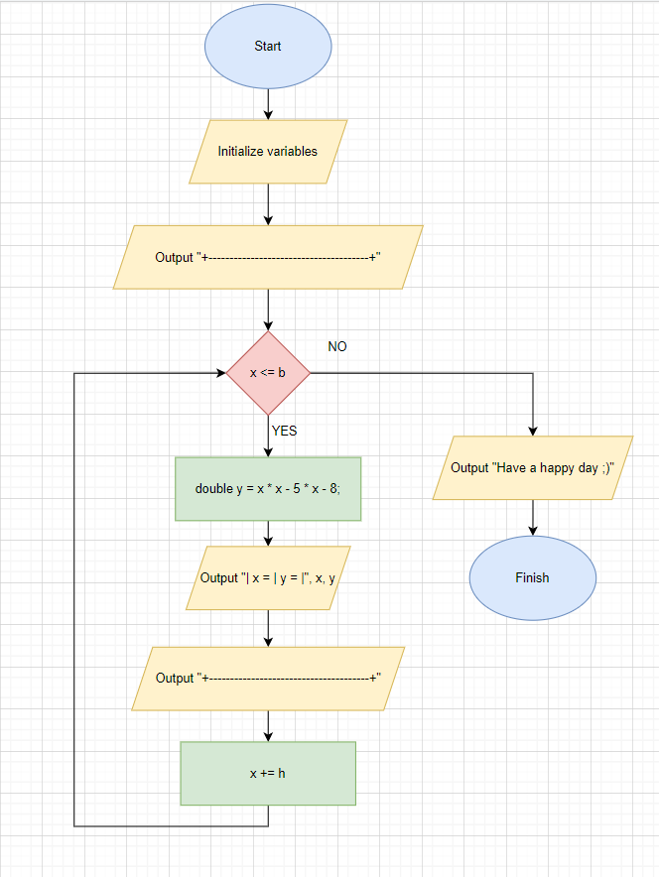

Рисунок Блок схема до програми №4

* Планований час на реалізацію **30 хв**

## **3. Код програм з посиланням на зовнішні ресурси:**

Завдання №1 [VNS practice work#1](https://github.com/artificial-intelligence-department/ai_programming_playground/blob/epic_7_practice_work_andrew_hrechyn/ai_12/andrii_hrechyn/Epic7/VNS_practise_work1_v_7_andrew_hrechyn.c)

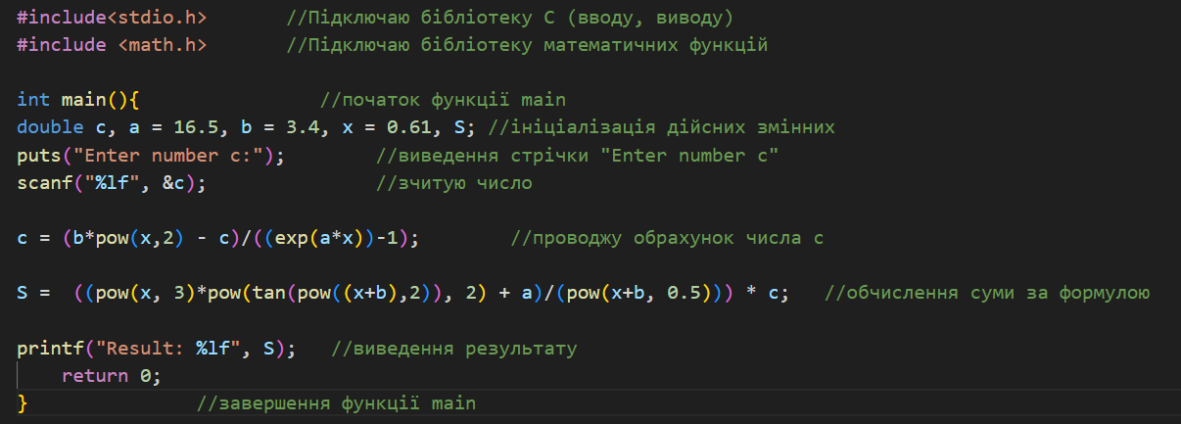

Рисунок Код до програми №1

Програма, написана на мові С, основним завданням якої є обчислення значення виразу. У коді використано бібліотеки stdio.h та math.h, дійсні змінні, функції printf, puts, scanf, математичні функції pow та exp.

Завдання №2 [VNS practice work#2](https://github.com/artificial-intelligence-department/ai_programming_playground/blob/epic_7_practice_work_andrew_hrechyn/ai_12/andrii_hrechyn/Epic7/VNS_practise_work2_v_24_andrew_hrechyn.c)

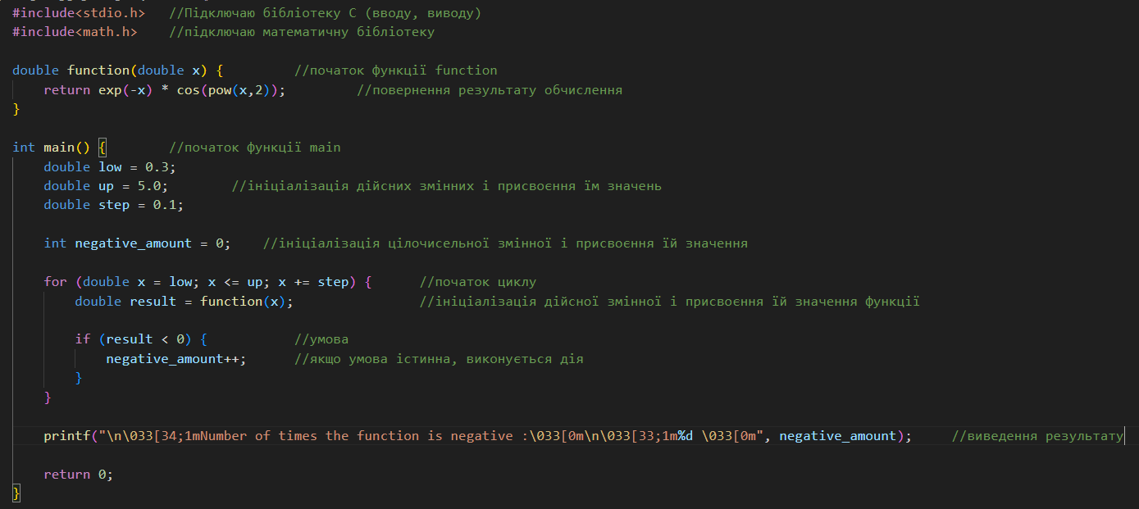

Рисунок Код до програми №2

Програма, написана на мові С, основним завданням якої є підрахунок кількості негативних значень функції. У коді використано бібліотеки stdio.h та math.h, дійсні та цілочисельні змінні, функцію printf, математичні функції pow та exp, функцію function, цикл for, умову if. Вивід реалізовано національним кольором 😊

Завдання №3 [VNS practice work#3](https://github.com/artificial-intelligence-department/ai_programming_playground/blob/epic_7_practice_work_andrew_hrechyn/ai_12/andrii_hrechyn/Epic7/VNS_practise_work3_v_19_andrew_hrechyn.c)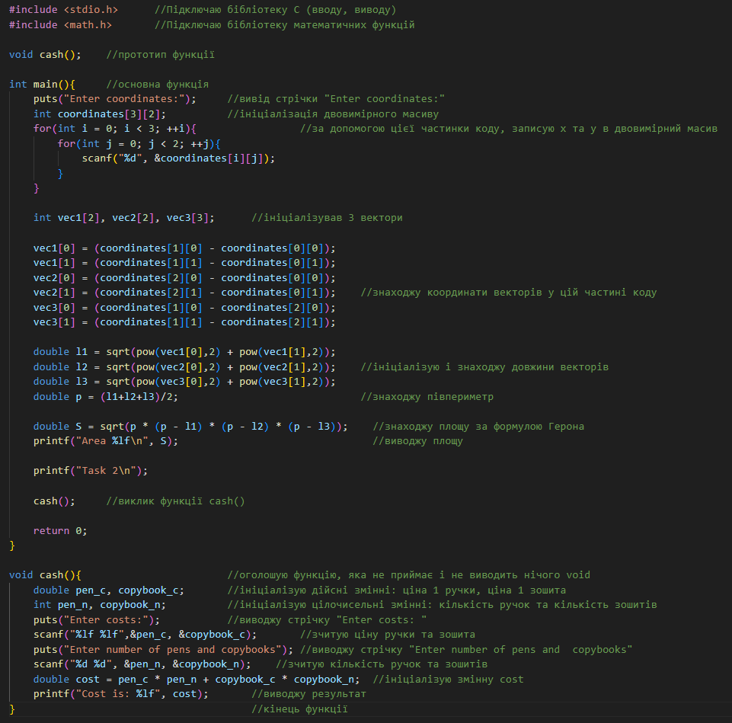

Рисунок Код до програми №3

Програма, написана на мові С, основним завданням якої є обчислення площі трикутника, маючи координати його вершин, а також знаходження вартості комплекту ручок та зошитів за введеними цінами та кількостями. У програмі використано дійсні та цілочисельні змінні, одновимірні та двовимірний масиви, цикл for, математичні функції sqrt, pow, функції вводу-виводу puts, printf, scanf, void функцію cash – для обчислення вартості комплекту ручок та зошитів.

Завдання №4 [VNS practice work#4](https://github.com/artificial-intelligence-department/ai_programming_playground/blob/epic_7_practice_work_andrew_hrechyn/ai_12/andrii_hrechyn/Epic7/VNS_practise_work4_v_2_andrew_hrechyn.c)

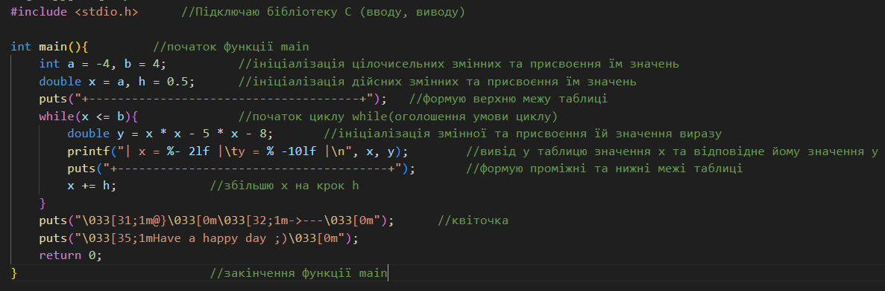

Рисунок Код до програми №4

Програма, написана на мові С, основним завданням якої є вивід на екран таблицю значень заданої функції в діапазоні від -4 до 4. У програмі використано дійсні та цілочисельні змінні, одновимірні та двовимірний масиви, цикл for, математичні функції sqrt, pow, функції вводу-виводу puts, printf, scanf, void функцію cash – для обчислення вартості комплекту ручок та зошитів.

## **4. Результати виконання завдань, тестування та фактично затрачений час:**

Завдання №1

INPUT and OUTPUT

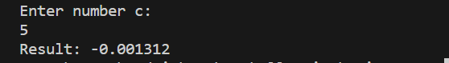

Рисунок Результат робота програми №1

Програма зчитує число c, використовує його в розрахунку, і пізніше виводить результат у консоль.

Час затрачений на виконання завдання 10 хв

Завдання №2

OUTPUT



Рисунок Результат роботи програми №2

Програма рахує кількість від’ємних значень для функції на проміжку та виводить результат у консоль у патріотичних кольорах.

Час затрачений на виконання завдання 20 хв

Завдання №3

INPUT and OUTPUT

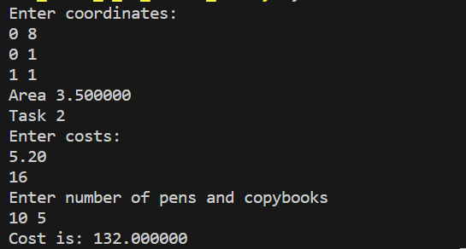

Рисунок Результат програми №3

Програма зчитує координати кутів трикутника та знаходить площу трикутника, результат виводить у консоль. У наступному завданні програма сканує ціну на ручки та зошити, кількість ручок та зошитів, а після знаходить вартість покупки.

Час затрачений на виконання завдання 20 хв

Завдання №4

OUTPUT

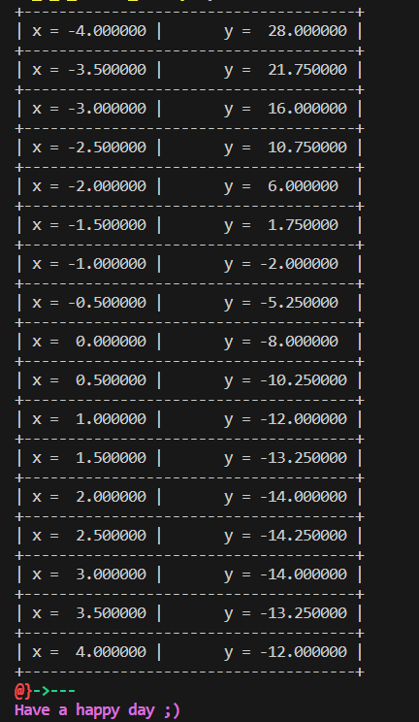

Рисунок Результат програми №4

Програма виводить значення x та відповідні значення функції з проміжком 0.5, і вкінці виводить квіточку.

Час затрачений на виконання завдання 5 хв

# **Висновки:**

Під час виконання розрахунково-графічної роботи з дисципліни “Мови та парадигми програмування” я мав змогу застосувати більшість набутих знань на практиці, розв’язуючи задачі практичного характеру за допомогою інструментарію мови C. Я використав свої навички пишучи ці коди.